PRIJAVA ZA RADIONICU:

ODNOSI S JAVNOŠĆU ZA ORGANIZACIJE CIVILNOGA DRUŠTVA

Karlovac, 02. svibnja 2013.

- NAZIV UDRUGE:

- IME I PREZIME SUDIONIKA:

- E-MAIL, TELEFON UDRUGE I MOBITEL SUDIONIKA:

POTPIS

Molimo Vas da popunjen obrazac pošaljete faxom na broj :

047/731-172 ili e-mailom na: kz@mrrak.info
najkasnije do 25. travnja 2013.

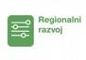
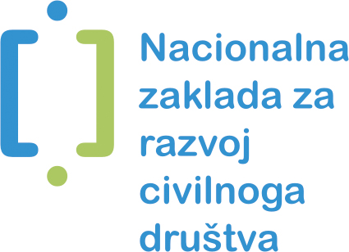
Program MRRAK je dio cjelovitog Programa regionalnog razvoja civilnoga društva i lokalnih zajednica u Republici Hrvatskoj kojeg provodi Nacionalna zaklada za razvoj civilnoga društva

